XÂY DỰNG HỆ THỐNG QUẢN LÍ VIỆC VI PHẠM HÀNH CHÍNH CỦA Ô TÔ VÀ XE MÁY.

YÊU CẦU KỸ THUẬT PHẦN MỀM.

Version 1.0

**GROUP NAME : se06.**

**GROUP MEMBER :**

1. **NGUYỄN BẢO LINH.**
2. **TRẦN ANH DUY.**
3. **Đỗ QUANG HUY.**

**MỤC LỤC**

**Hệ thống quản lí việc vi phạm hành chính của ôtô và xe máy. .**

**Yêu cầu kỹ thuật phần mềm.**

**Version 1.0 .**

* 1. **GIỚI THIỆU .....................................................................................................................................**
  2. **Phạm vi. .............................................................................................................................................**
  3. **Định nghĩa từ viết tắt. .......................................................................................................................**
  4. **Tài liệu tham khảo ............................................................................................................................**

1. **MÔ TẢ TỔNG THỂ .......................................................................................................................................**
2. **PHÂN TÍCH THIẾT KẾ.................................................................................................................................** 
   1. **Phân tích hệ thống..............................................................................................................................**
   2. **Thiết kế hệ thống. .............................................................................................................................**
3. **YÊU CẦU CỤ THỂ. .......................................................................................................................................**
   1. **Chức năng. ........................................................................................................................................**
   2. **Khả năng sử dụng.............................................................................................................................**
   3. **Năng xuất. .........................................................................................................................................**
   4. **Độ tin cậy và bảo mật. .....................................................................................................................**
   5. **Sao lưu và khôi phục. .......................................................................................................................**
   6. **Giao diện ...........................................................................................................................................**
      1. **Giao diện người dung....................................................................................................**
      2. **Giao diện phần cứng. ....................................................................................................**
      3. **Giao diện phần mềm......................................................................................................**
4. **TIẾN HÀNH .................................................................................................................................**
5. **GIỚI THIỆU**
   1. **Mục đích.**

Báo cáo này chỉ ra một số yêu cầu cơ bản của sản phẩm hệ thống quản lí việc vi phạm của ô tô và xe máy. Báo cáo mô tả khái quát hệ thống và chức của hệ thống, Đặc tả yêu cầu phần mềm.

* 1. **Phạm vi.**

**ứng dụng cho phép người dung :**

* + - * Truy xuất thông tin cần thiết từ hệ thống.
      * Giao tiếp với admin hệ thống.
      * Cập nhật, quản lí thông tin từ hệ thống.
      * Xuất thông cần thiết ra file word.
      * Lấy thông tin cho hệ thống từ file word.
  1. **Định nghĩa từ viết tắt.**
  2. **Tài liệu tham khảo.**

**Văn bản pháp luật về luật an toàn giao thông tại www.mt.gov.vn.**

1. **MÔ TẢ TỔNG THỂ.**
   1. **Yêu cầu chung của sản phẩm :**

Là một ứng dụng desktop Cho phép truy vấn thông tin về vi phạm giao thông của ô tô và xe máy, khiếu nại sai phạm của cảnh sát giao thông, cập nhật quản lí dữ liệu về sai phạm, xử phạt ô tô xe máy.

* 1. **Chức năng của sản phầm**

**User :**

* + - * truy xuất dữ liệu.
      * khiếu nại sai phạm.
      * xuất dữ liệu ra file word.
      * Yêu cầu sửa đổi thông tin user khi có sai sót.
      * Xem thông tin mới nhất về luật giao thông đường bộ.

**Admin :**

* + - * Tương tác với user.
      * Lọc và giải quyết các yêu cầu khiếu nại.
      * Lọc và giải quyết các yêu cầu sửa đổi.
      * Cập nhật dữ liệu vào cơ sở dữ liệu.
      * Cập nhật , phổ cập luật giao thông đường bộ qua textbox.

**Super admin :**

* + - * Quản lí admin.
      * Tạo mới admin.
      * Xóa admin.

1. **PHÂN TÍCH THIẾT KẾ.**
   1. **Phân tích hệ thống**

Mô tả tổng quát hệ thống bao gồm người dùng, cơ sở dữ liệu và các chức năng của ứng dụng người dùng tương tác với dữ liệu và người dùng khác thông qua các chức năng của ứng dụng, ứng dụng tương tác với cơ sở dữ liệu thông qua các kết nối.

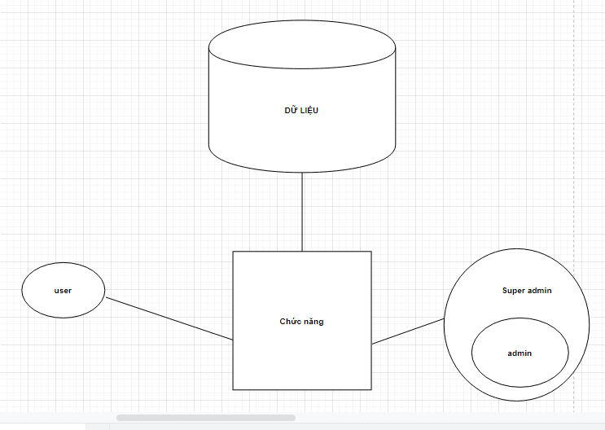

* 1. **Thiết kế hệ thống.**

mô hình chức năng và yêu cầu chức năng và lớp người dùng sử dụng chức năng. Gồm các thông tin về nội dung yêu cầu khi sử dụng chức năng, loại người dùng nào có thể sử dụng chức năng nào của ứng dụng.

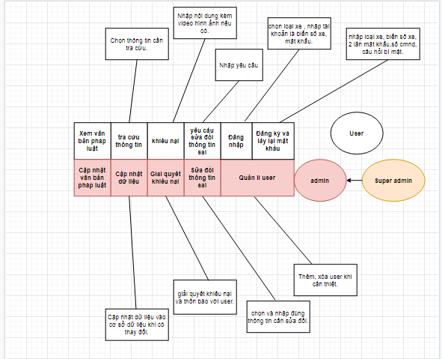

Mô hình luồng thực hiện khi thực thi các chức năng của ứng dụng, sự tương tác giữa các phần của hệ thống luôn phải thông qua ứng dụng.

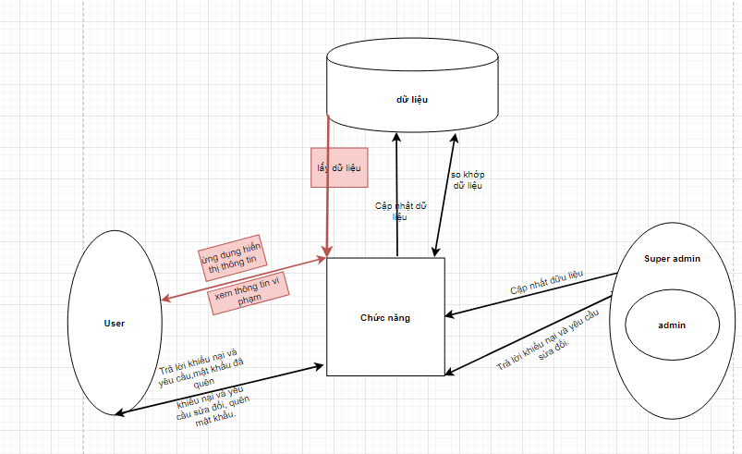

1. **YÊU CẦU CỤ THỂ.**
   1. **Chức năng.**

**Phần User :**

* + 1. **Chức năng 1 : đăng ký**
       - **User nhập bản số xe và số chứng minh nhân dân ,hệ thống kiểm tra so khớp với cơ sở dữ liệu, xác nhận lại tên chủ xe, sau đó tiến hành tạo mật khẩu, tài khoản là biển số xe, nhập câu hỏi bí mật.**
    2. **Chức năng 2 : Đăng nhập** 
       - **đăng nhập tên gồm tên đăng nhập là biển số xe và mật khẩu.**
    3. **Chức năng 3 : Lấy lại mật khẩu**
       - **Nhập tài khoản số chứng minh nhân dân và câu hỏi bí mật để được hoàn trả mật khẩu mới.**
    4. **Chức năng 4: tra cứu thông tin vi phạm**
       - **Chọn thông tin cần tra cứu gồm phạt nguội và phạt nóng.**
    5. **Chức năng 5 : đề xuất sửa đổi thông tin sai** 
       - **Chọn thông tin sai sót cần sửa đổi bổ sung.**
       - **Nhập ghi chú.**
    6. **Chức năng 6 : khiếu nại sai sót vi phạm khi thi hành nhiệm vụ của cảnh sát giao thông.**
       - **Nhập ghi chú.**
       - **Cung cấp hình ảnh video nếu có về sai phạm ghi nhận được khi thi hành nhiệm vụ của cảnh sát giao thông.**
    7. **Chức năng 7 : xem văn bản pháp luật.**
       - **Xem văn bản pháp luật thông qua TextBox.**

**Phần admin :**

* + 1. **Chức năng 8 : cập nhật dữ liệu.**
       - **Thêm, sửa, xóa dữ liệu vào cơ sở dữ liệu.**
       - **Cập nhật văn bản pháp luật mới vào TextBox.**
    2. **Chức năng 9 : xử lí khiếu nại và sửa đổi dữ liệu.**
       - **Nhận khiếu nại, yêu cầu sửa đổi giải quyết và thồn báo đến người dung.**
    3. **Chức năng 10 : quản lí user** 
       - **Thêm, xóa user khi cần thiết.**

**Super admin có tất cả chức năng của admin :**

* + 1. **Chức năng 11 : quản lí admin** 
       - **Thêm , xóa admin khi cần thiết.**
  1. **Độ tin cậy và bảo mật.**
     + - **Mật khẩu được mã hóa, các hành động chỉnh sửa thay đổi dữ liệu phải qua sự thực hiên của admin**
       - **Sử dụng số CMND để so khớp có độ an toàn về bảo mật cao.**
  2. **Sao lưu và khôi phục.**
     + - **Dữ liệu được lưu và cơ sơ dữ liệu.**
       - **Có thể khôi phục mật khẩu thông qua câu hỏi bí mật.**

1. **TIẾN HÀNH.**